**Приложение Б**

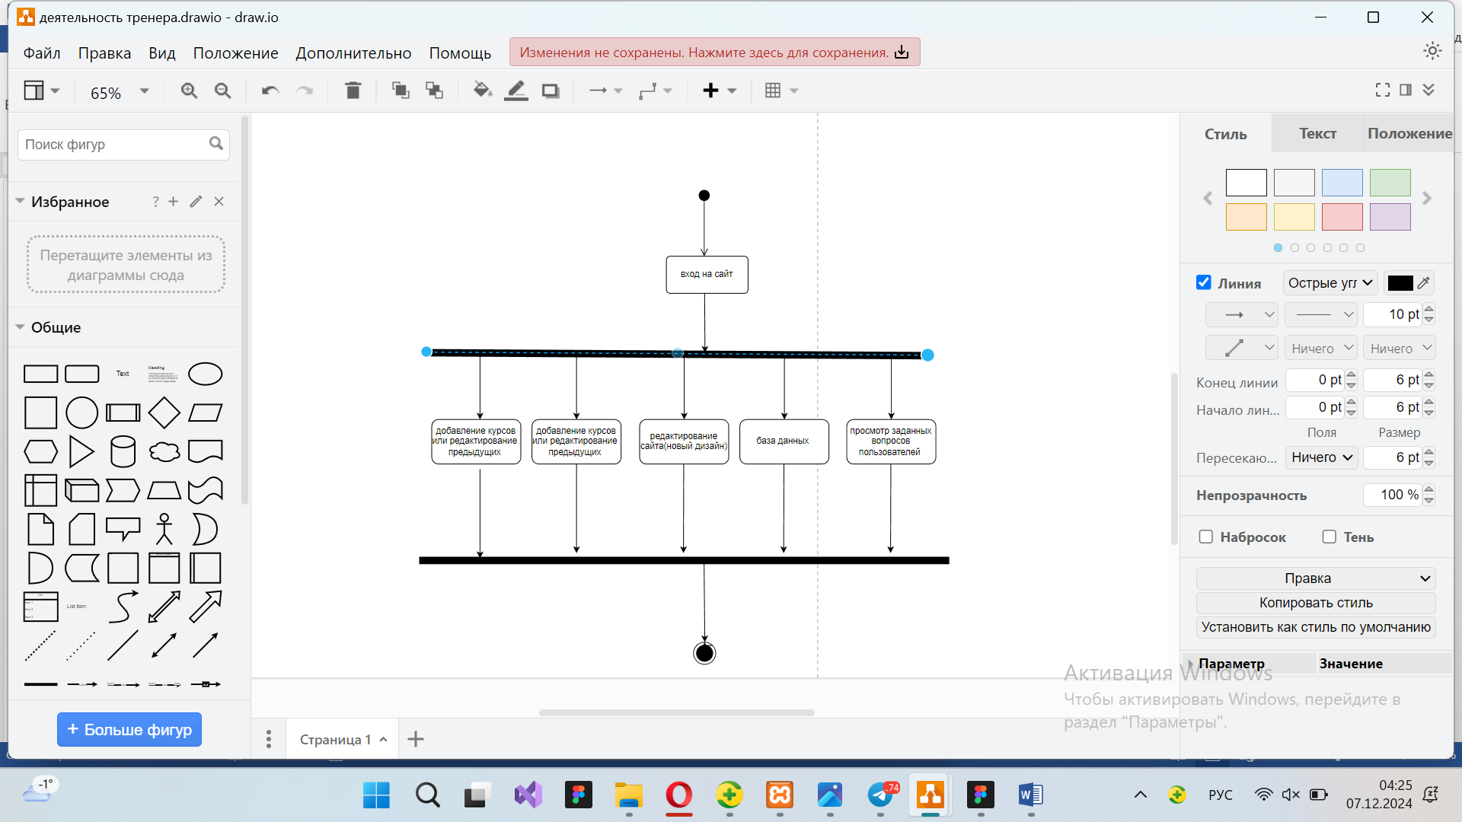

Рисунок Б – Диаграмма деятельности